Отчет
по лабораторной работе

по Вычислительной математике
по теме: "Численные методы решения дифференциальных уравнений"

Группа 1 подгруппа 1 Участники рабочей группы:
Юрков Е.С.
Филоненко Н.М.
Тихонов А.С.

Выполнил Тихонов А.С.

2023

Часть 1
Численные методы решения дифференциальных уравнений Цель работы: разработать программы решения дифференциальных уравнений с использованием численных методов Эйлера и Рунге-Кутта.
Используемое оборудование: ПК, IDE, Python.
Постановка задачи: изучить численные методы Эйлера и Рунге-Кутта и предложенные варианты алгоритмов их реализации; разработать программы решения дифференциальных уравнений, используя актуальный для студента язык программирования.

Математическая модель для проверки:
𝑦' = 𝑦 * (1 − 𝑥), 𝑥 ∈ [0; 1], 𝑥₀ = 0, 𝑦(𝑥₀) = 1

Результат работы: с помощью IDE PyCharm было разработано меню, позволяющее выбирать и вводить необходимые значения.
В качестве метода решения можно выбрать либо метод Эйлера, либо метод Рунге-Кутта.

Анализ результатов: программа позволяет вводить практически любые функции, но при соблюдении правил ввода: для ввода, например, функции синуса, пользователю необходимо писать в таком формате: math.sin(‘переменная’). При вводе некорректных значений будет выведено соответствующее сообщение.
Вычисление происходит с использованием приведенных в Примечании 1 функций
Результат при вводе контрольного примера, представленного в Математической модели, при вычислениях разными методами представлен в ниже (количество разбиений - 10):

№ | Начальное значение | 1 | 2 | 3 | 4 | 5 | 6 | 7 | 8 | 9 | 10
Метод Эйлера | [0;1] | [0,1;  1,1] | [0,2;  1,2] | [0,3;  1,295] | [0,4;  1,386] | [0,5;  1,469] | [0,6;  1,542] | [0,7;  1,604] | [0,8;  1,652] | [0,9;  1,685] | [1;  1,702]
Метод Рунг-Кутта | [0;1] | [0,1;  1,1] | [0,2;  1,197] | [0,3;  1,29] | [0,4;  1,377] | [0,5;  1,455] | [0,6;  1,522] | [0,7;  1,576] | [0,8;  1,616] | [0,9;  1,64] | [1;  1,649]

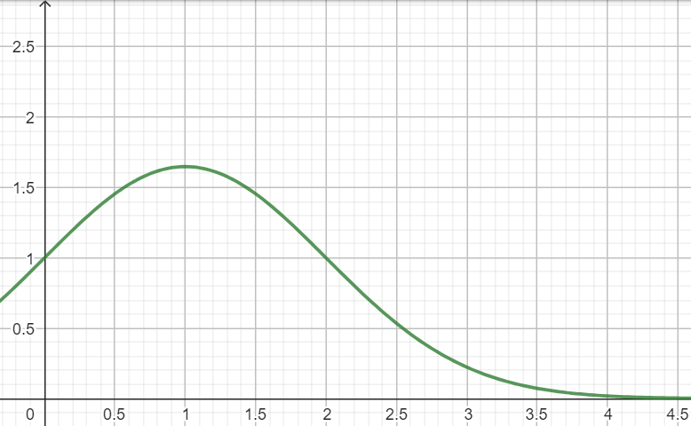
Интегральная кривая данного уравнения:

Используя отлаженную программу, можно решить следующее уравнение:
𝑦' = 𝑥 + 𝑦, 𝑥 ∈ [0; 0, 4], 𝑥₀ = 0, 𝑦(𝑥₀) = 1,

c шагом, равным 0,1 и 0,05. Аналитическое решение этого уравнения:

φ(𝑥) = 2𝑒^{𝑥} − 𝑥 − 1

i | 𝑥  𝑖 | 𝑦 (ℎ)  𝑖 | 𝑦 (ℎ/2)  𝑖 | φ(𝑥 )  𝑖 | 𝑑  𝑖 | 𝑑  𝑖
1 | 0,1 | 1,11 | 1.11 | 1.11 | 0 | 0
2 | 0,2 | 1,243 | 1.243 | 2.243 | 0 | 0
3 | 0,3 | 1,4 | 1.4 | 1.4 | 0 | 0
4 | 0,4 | 1,584 | 1.584 | 1.584 | 0 | 0

𝑑𝑖 = |𝑦𝑖 (ℎ) − 𝑦𝑖 (ℎ/2)|
𝑑𝑖 = |φ(𝑥𝑖 ) − 𝑦𝑖 (ℎ/2)|
Вычисления в данном случае проводились методом Рунге-Кутта.
Из таблицы выше можно заметить, что вычисления проводятся с высокой точностью.

Часть 2
Численные методы решения дифференциальных уравнений второго порядка и системы дифференциальных уравнений
Цель: Разработать программы решения дифференциальных уравнений второго порядка и системы дифференциальных уравнений с использованием численных методов Эйлера и Рунге-Кутта.
Постановка задачи: изучить алгоритмы решения дифференциальных уравнений высших порядков (второго порядка) и системы дифференциальных уравнений с использованием численного метода Эйлера. Разработать программы, используя актуальный для студента язык программирования.

Контрольный пример:
Для ДУ второго порядка:
𝑦'' + ^{𝑦'} + 𝑦 = 0, 𝑥 ∈ [1; 1, 5], 𝑦(1) = 0, 77, 𝑦'(1) =− 0, 44
𝑥

Для системы ДУ:
^{𝑑𝑥} =− 2𝑥 + 5𝑧
𝑑𝑡
^{𝑑𝑦} = 𝑠𝑖𝑛(𝑡 – 1)𝑥 – 𝑦 + 3𝑧
𝑑𝑡
^{𝑑𝑧} =− 𝑥 + 2𝑧
𝑑𝑡
Начальные условия: x(0) = 2, y(0) = 1, z(0) = 1, t∈[0;0,3]

Результат работы: в меню программы можно ввести выражения и все необходимые для вычислений значения.

Анализ результатов: необходимо соблюдать некоторые правила ввода, обозначенные около полей ввода. Также, при выборе пункта “Системы ДУ” - “Функция” будет предложено ввести 3 функции, и это нельзя изменить.
Вычисления, производимые в программе, представлены в Приложении 1
При решении контрольного примера для ДУ второго порядка получаются следующие значения (количество разбиений 10):

x | 1 | 1.05 | 1.1 | 1.15 | 1.2 | 1.25 | 1.3 | 1.35 | 1.4 | 1.45
y | 0.77 | 0.748 | 0.725 | 0.701 | 0.677 | 0.652 | 0.626 | 0.599 | 0.572 | 0.544

При решении контрольного примера для систем ДУ получаются следующие значения:
t | x | y | z
0 | 2 | 1 | 1
0.03 | 2.03 | 1.01 | 0.999
0.06 | 2.058 | 1.02 | 0.997
0.09 | 2.084 | 1.029 | 0.995
0.12 | 2.108 | 1.039 | 0.991
0.15 | 2.13 | 1.049 | 0.987
0.18 | 2.151 | 1.059 | 0.981
0.21 | 2.169 | 1.07 | 0.975
0.24 | 2.185 | 1.08 | 0.968
0.27 | 2.199 | 1.091 | 0.96
0.3 | 2.211 | 1.102 | 0.951

Вывод: с помощью разработанного прикладного программного обеспечения были реализованы алгоритмы для вычисления дифференциальных уравнений первого и второго порядка, а также для решения систем дифференциальных уравнений, состоящих из трех уравнений.

Примечание 1.
- def eiler_d1(self):
- h = (self.right_limit_x - self.left_limit_x) / self.step_number_x
- y = self.y_0
- x = self.left_limit_x
5. res = [[x, y]]
6. print(f'first: {res}\n')
7. i = 1
- while x <= self.right_limit_x - h:
- y += h * self.calc_function_xy(x, y)
- x += h
- res.append([x, y])
- print(res[i])
13. i += 1
14. return res 15.
16. | def | runge_kutta_d1(self):
17. |  | h = (self.right_limit_x - self.left_limit_x) / self.step_number_x
18. |  | y = self.y_0
19. |  | x = self.left_limit_x
20. |  | res = [[x, y]]
21. |  | print(f'first: {res}\n')
22. |  | i = 1
23. |  | while x <= self.right_limit_x - h:
24. |  | k_1 = h * self.calc_function_xy(x, y)
25. |  | k_2 = h * self.calc_function_xy(x + h / 2, y + k_1 / 2)
26. |  | k_3 = h * self.calc_function_xy(x + h / 2, y + k_2 / 2)
27. |  | k_4 = h * self.calc_function_xy(x + h, y + k_3)
28. |  | y += (k_1 + 2 * (k_2 + k_3) + k_4) / 6
29. |  | x += h
30. |  | res.append([x, y])
31. |  | print(res[i])
32. |  | i += 1
33. |  | return res
34.
35. | def | diff_Second(self):
36. |  | h = (self.right_limit_x - self.left_limit_x) / self.step_number_x
37. |  | x = self.left_limit_x
38. |  | y = self.y_0
39. |  | z = self.z_0
40. |  | res = [[x, y]]
41. |  | print(f'first: {res}\n')
42. |  | i = 1
43. |  | while x <= self.right_limit_x - h:
44. |  | y1 = y + h * z
45. |  | z1 = z + h * self.calc_function_xyz(x, y, z)
46. |  | y = y1
47. |  | z = z1
48. |  | res.append([x, y])
49. |  | x += h
50. |  | print(res[i])
51. |  | i += 1
52. |  | return res
53.
54. | def | diff_System(self):
55. |  | h = (self.right_limit_x - self.left_limit_x) / self.step_number_x
56. |  | t = self.left_limit_x
57. |  | x = self.x_0
58. |  | y = self.y_0
59. |  | z = self.z_0
60. |  | res = [[t, x, y, z]]
61. |  | print(f'first: {res}\n')
62. |  | i = 1
63. |  | while t <= self.right_limit_x - h:
64. |  | t += h
65. |  | x += h * self.calc_function_xyzt(self.function_str, x, y, z, t)
66. |  | y += h * self.calc_function_xyzt(self.function_str2, x, y, z, t)

- z += h * self.calc_function_xyzt(self.function_str3, x, y, z, t)
- res.append([t, x, y, z])
69. i += 1
70. return res

